1. Calcula a mano la entropía de los conjuntos [6 Sí, 2 No], [4 Sí, 4 No] y [3, 3, 2] (tres clases).
Verifica tus resultados agregándolos a la Práctica 01.
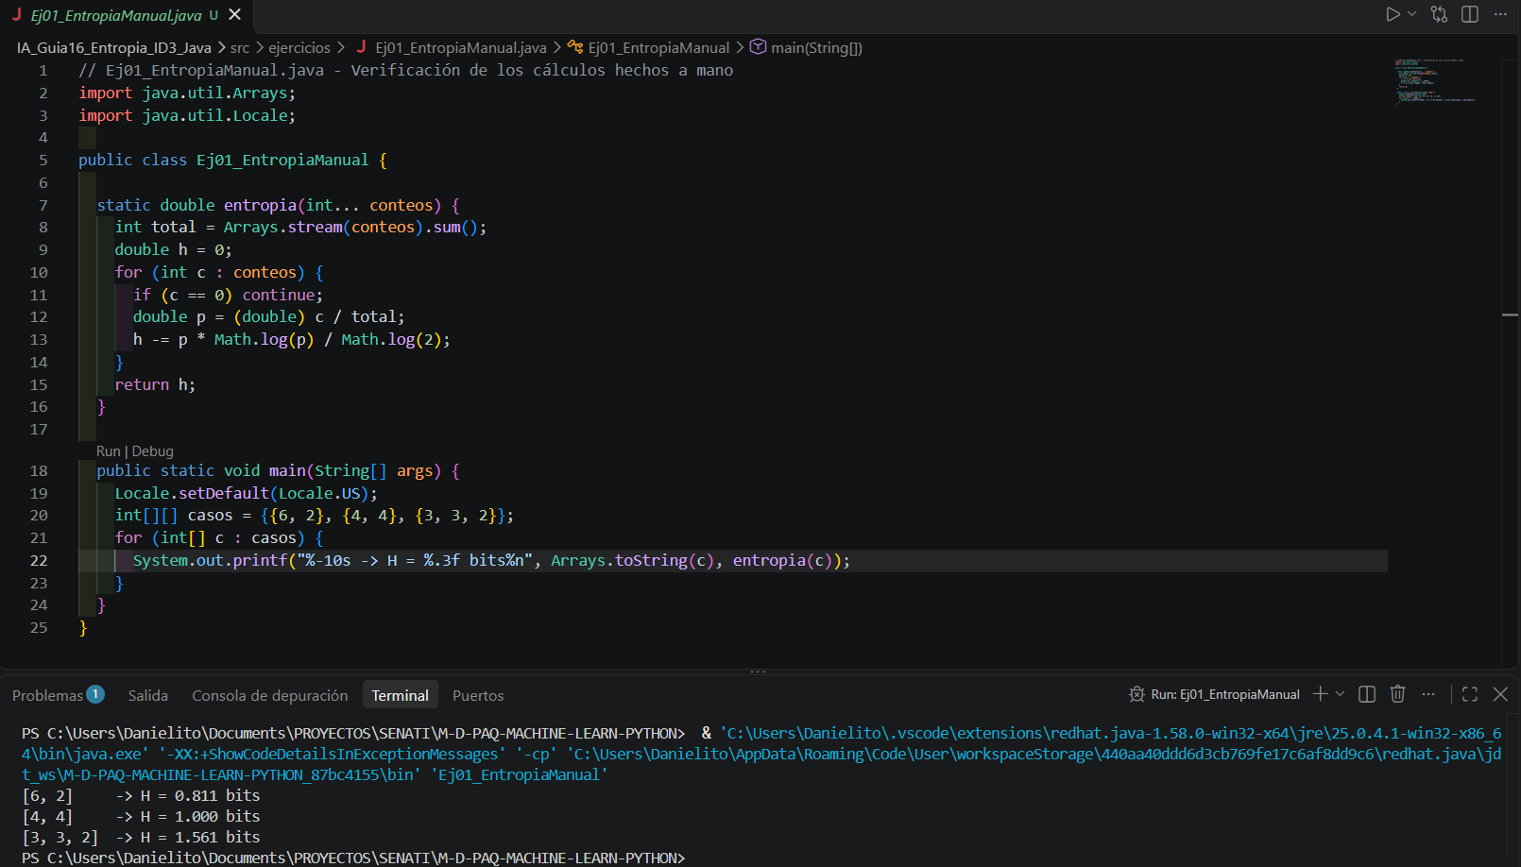
2. Adapta la Práctica 02 para calcular la ganancia de los 4 atributos de creditos.csv con las 24
filas. ¿Qué atributo sería la raíz? ¿Coincide con el árbol de la Práctica 04? Explica por qué
podría ser diferente.
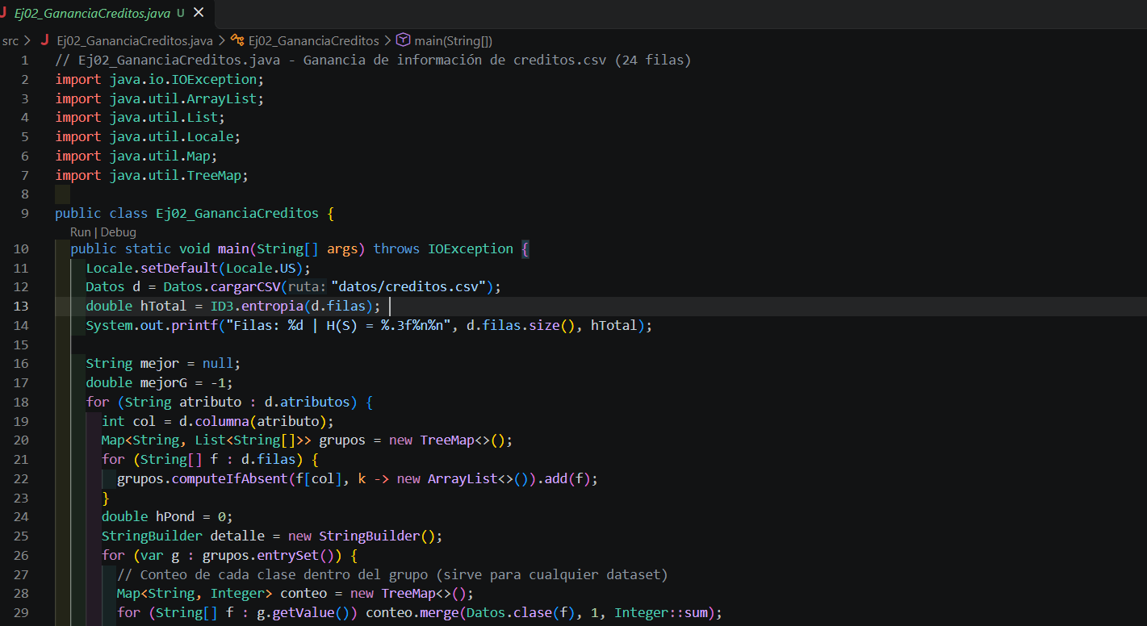
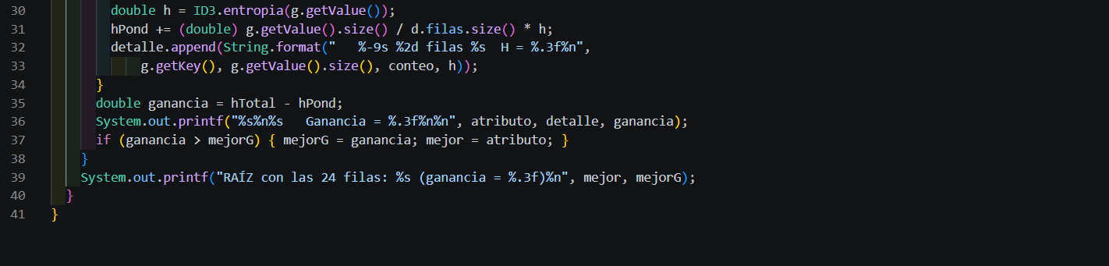
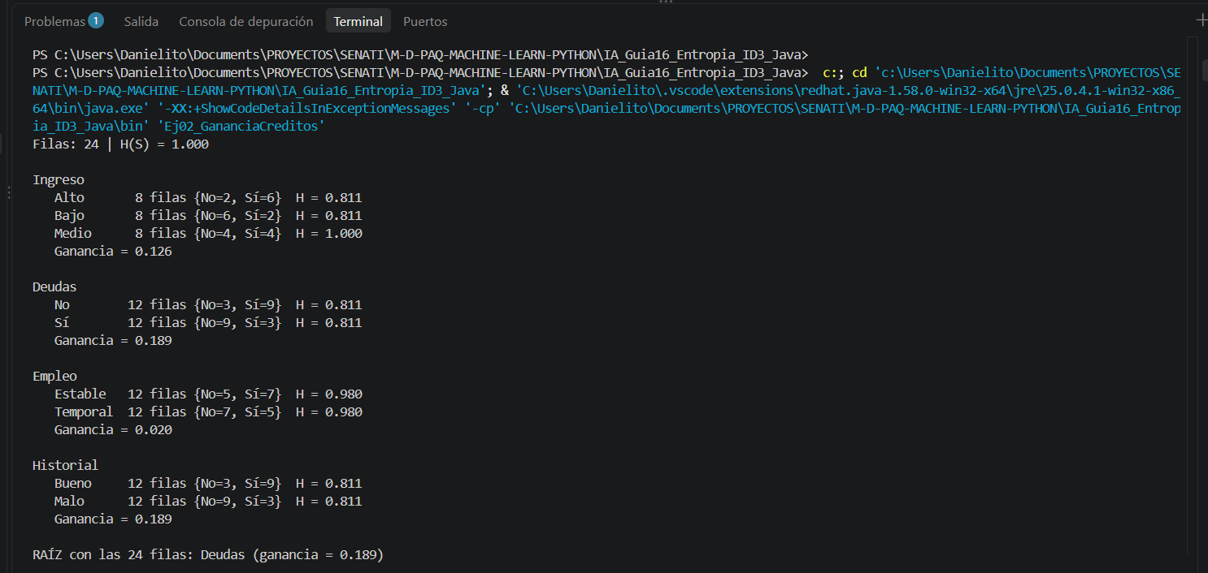
3. Agrega al archivo jugar_tenis.csv el día 15: Nublado, Templado, Alta, Débil, No. Vuelve
a ejecutar la Práctica 03. ¿Cómo cambia el árbol?
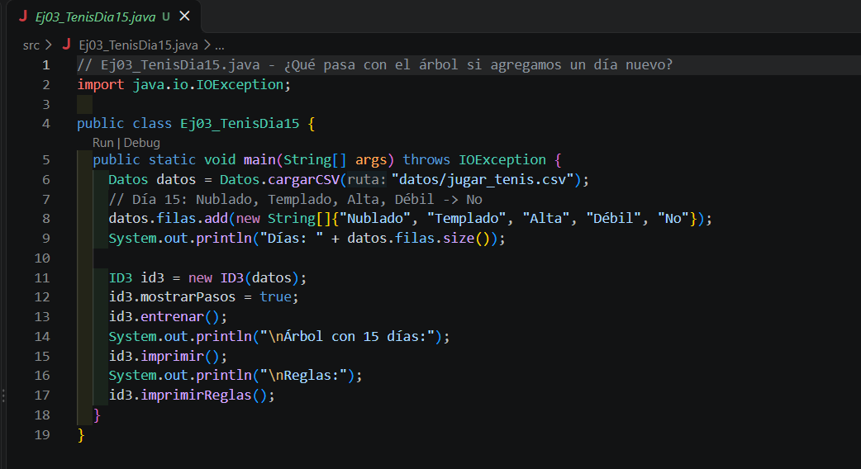
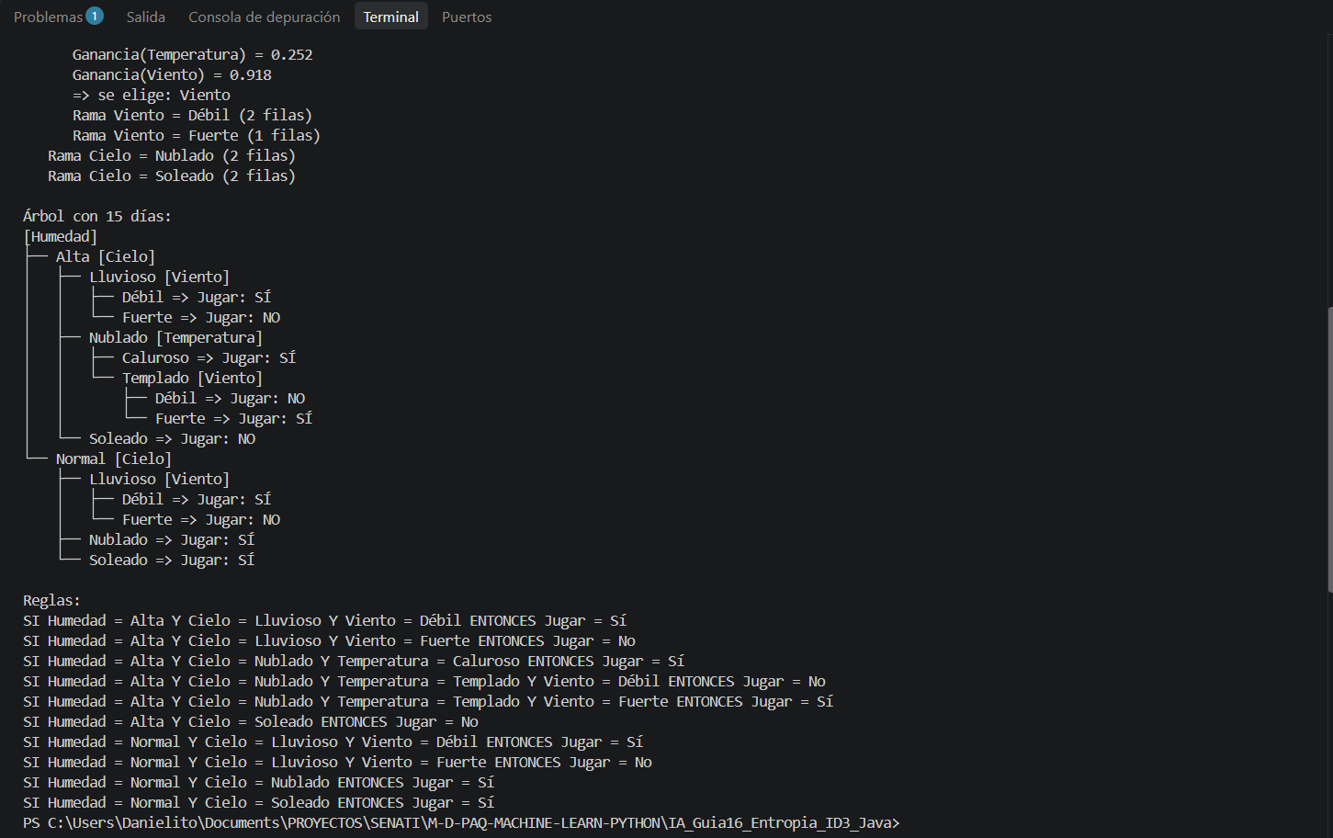
4. Crea tu propio dataset aprobacion.csv con al menos 14 filas y los atributos Asistencia
(Alta/Media/Baja), Tareas (Completas/Incompletas), Estudia (Sí/No) y la clase Aprueba (Sí/No).
Construye el árbol con ID3 y muestra sus reglas. 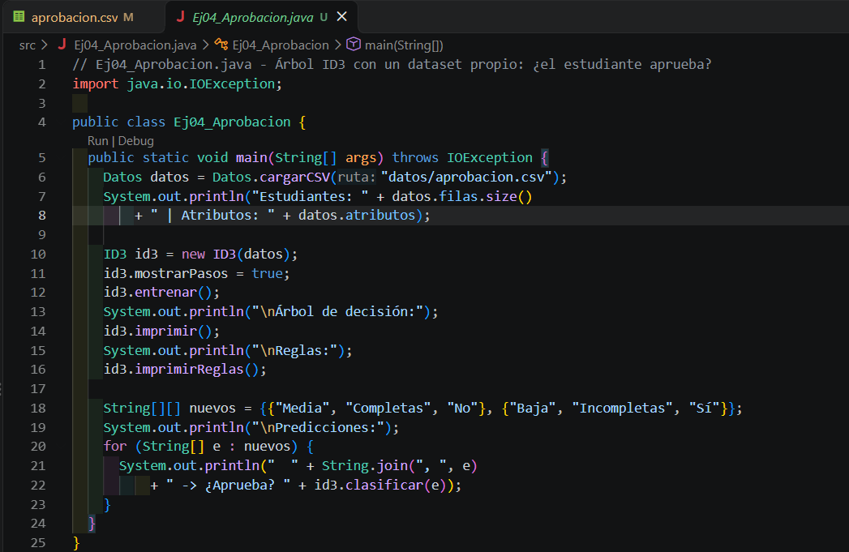
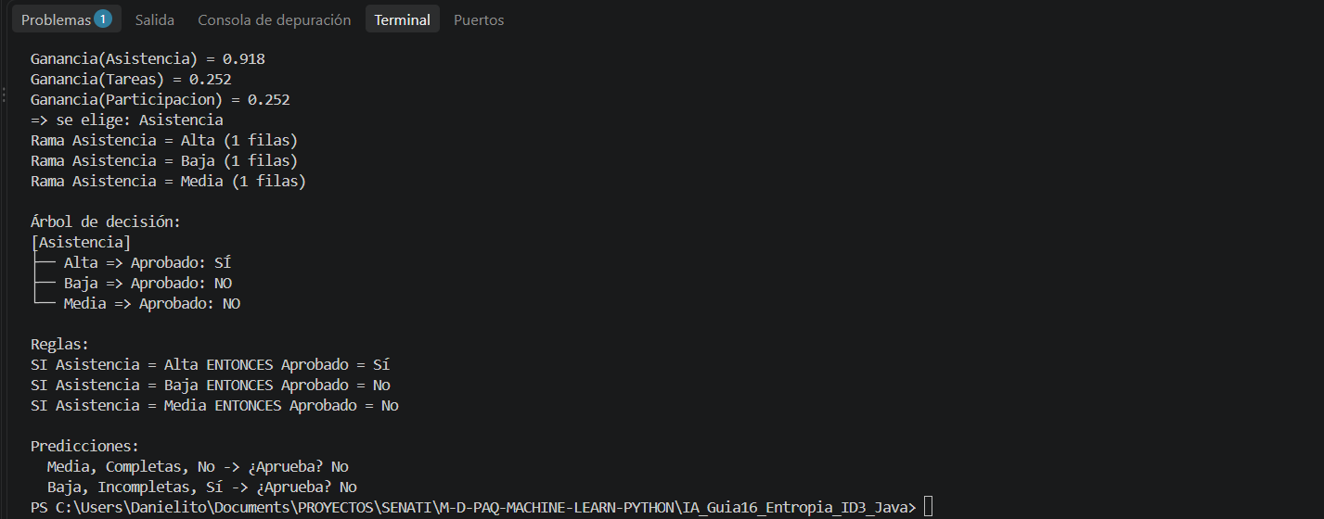
5. Modifica la Práctica 04 para mostrar la matriz de confusión: verdaderos positivos, verdaderos
negativos, falsos positivos (créditos aprobados que debían denegarse) y falsos negativos. ¿Qué
error es más costoso para la cooperativa? 

